New York Times 기사 분석을 통한 COVID19 현상의 글로벌 흐름 분석

Author

고귀환 2018314374 인공지능 융합전공

김시인 2017310474 아동청소년학과, 데이터사이언스 융합전공

박준혁 2018311199 글로벌바이오메디컬공학과, 인공지능 융합전공 최재영 2016312411 문헌정보학과

한승희 2018314848 인공지능 융합전공

Abstract

1월에 중국 우한을 시작으로 불과 몇 달 만에 전세계적 역병(pandemic)으로 번진 역사적 역병인 covid-19는 생활습관부터 경제까지 흐름을 완전히 뒤바꿔 버리는 역사책에 남을 역사적 사건이 되어버렸다. 우리는 이런 COVID-19가 대중의 의식에 미치는 영향을 알고 싶었고, 대중들은 어떻게 이러한 역사적 사건을 받아들이는지 알고 싶었다. 그렇기에 해당 연구는 COVID-19가 발생하고 전세계적으로 퍼지는 과정에서 언론사의 COVID-19과 관련된 표현 변화를 연구하였다. 미국의 대표적인 언론인 뉴욕 타임즈가 이 사건을 어떻게 바라보는지에 대한 관점 변화를 중심으로 조사하고, 대중의 관심이 어디로 옮겨가는지 알아보려고 하였다. 연구자료 범위는 뉴욕 타임즈의 기사로, 기간은 1월부터 5월까지로 한정하였다. 전처리 후 단어의 개수를 세어 월별로 분류하는 방식으로 연구하였다. 연구 결과는 월별/단어별 빈도수이며 word cloud와 bar plot으로 시각화 하였다. 이와 같은 연구를 통해서 뉴욕 타임즈의 코로나에 대한 견해가 1,2월에는 중국 및 동아시아에서 벌어지는 유행병에서 3월에는 전세계적 감염, 4,5월에는 전세계적 역병(pandemic)으로 변했다는 것을 알 수 있었다.

Keywords: 뉴욕 타임즈, 데이터 분석, COVID-19, pandemic

1. Proposed scheme

1.1. 주제

New York Times 기사 분석을 통한 COVID19 현상의 글로벌 흐름 분석

1.2. 연구 배경

Coronavirus는 2020년 1월부터 지금까지 전 세계적으로 사람들에게 커다란 영향력을 준 이슈였다. Coronavirus로 인해 경제, 문화, 교육 등 사람들의 생활이 많이 변화하였다. 사회적 거리두기로 인해 비대면 수업과 회의가 이루어지고, outdoor 활동 대신 indoor 활동을 즐기는 사람들이 많이 증가하였다. 언론에서도 Coronavirus는 중요한 이슈이다. 언론에서 Coronavirus가 어떻게 다루어 지는지 분석을 통해 2020년 초기부터 현재까지의 Coronavirus에 대한 전체적인 흐름을 파악하고 싶어 연구를 진행하게 되었다. Coronavirus가 우리나라에 한정되는 문제가 아닌 전세계적인 문제라는 점을 고려해서 미국의 대표 언론사 중 하나인 New York Times를 연구 대상으로 선택하였다.

1.3. 연구 계획

Coronavirus 관련 New York Times 기사 데이터를 수집하여 분석할 계획이다. 한국에 첫 확진자가 발생한 이후 2020년 1월 21일부터 2020년 5월 19일까지 New York Times 기사를 웹 스크래핑할 것이다. 기사 단어들을 전처리한 후, 단어들의 빈도를 계산하여 정량적 분석을 할 예정이다. 마지막으로, word cloud와 bar plot 두 가지 시각화 표현 기법을 통해 Coronavirus에 대한 New York Times 기사 단어 흐름을 표현하고 언론에서의 단어 흐름 변화를 분석해보고자 한다.

1.4. 연구 방법

1) 분석 데이터

New York Times 홈페이지에서 “coronavirus” 또는 “COVID19”라고 검색하였을 때 나온 관련 기사들이 분석 대상 데이터이다. 수집 기사 날짜는 2020년 01월 21일부터 2020년 05월 19일까지이다. 기사 개수는 coronavirus 검색 결과 1134개, 그리고 COVID19 검색 결과 796개로 총 분석 기사 개수는 1930개이다. 1930개의 New York Times 기사 제목과 본문을 웹 스크래핑한다.

2) 분석 절차

먼저, 단어의 출현 빈도는 정량적으로 접근이 가능하므로, 수량화 하여 단어의 빈도를 계산하고 1차적 정량적 분석을 수행한다. 분석에 앞서, New York Times 기사 웹 스크래핑과 불필요한 단어들을 전처리하는 작업을 진행한다. 다음으로, 분석 결과를 한 눈에 파악하기 쉽도록 word cloud와 bar plot 두 가지 시각화 방법을 활용하여 2차적 시각화 표현과 COVID19 현상의 글로벌 흐름 분석을 수행한다.

3) 분석 기법

구체적으로, R programming을 활용해 텍스트 마이닝 기반으로 분석을 진행한다. 먼저 웹 스크래핑을 통한 New York Times 기사 데이터를 수집한다. 그리고 tm과 textstem을 통해 분석에 불필요한 단어들에 전처리 작업을 한다. 다음으로 rJava와 KoNLP를 통한 형태소 분석과 단어 빈도 계산을 통해 1차적 정량적 분석을 수행한다. 마지막으로 word cloud와 bar plot을 통한 기사 단어 빈도 기반 2차적 시각화 분석을 진행한다.

1.5. 연구 기대결과

New York Times 기사 분석을 통해, 1월부터 5월까지 월별로 언론에서의 Coronavirus 관련 단어의 흐름 변화 파악과 분석을 기대한다. 구체적으로, 1월에는 아시아권 국가에서의 Coronavirus에 대한 표현이 많이 나타날 것이라고 예상한다. 이후 영국, 이탈리아와 같은 유럽 국가들과 미국 등 다양한 지역에서의 Coronavirus 표현이 언론에서 사용되었을 것이라고 예상한다. 이와 더불어, Coronavirus 관련 using mask, social distance와 같은 사람들의 보건과 건강, 생활 방침과 관련된 단어가 많이 등장할 것이라고 예상한다.

Coronavirus는 사실 2020년 상반기의 가장 큰 사회적, 국제적 이슈였다. Coronavirus에 대한 New York Times 기사 분석을 통해, Coronavirus가 세계적으로 어떻게 전파되고 진행이 되었는지에 대한 분석과 흐름 이해를 기대한다. 그 결과, 최종적으로 Coronavirus에 대한 사회적, 국제적 전반적인 흐름 변화를 파악할 수 있을 것으로 기대한다.

2. Previous work

2019년 12월 중증급성호흡기증후군 코로나바이러스 2(SARS-CoV-2)로 지정된 한 바이러스가 중국 중부 우한에서 온 환자들에게 원인 불명의 폐렴으로 처음 확인됐다. 코로나바이러스 2019년 1차 보고 이후 전 세계적인 감염병으로 번져 대규모 감염이 발생했다. 현재 ‘코로나 바이러스’는 개인의 사소한 생활습관부터 국가 경제, 외교상황까지 영향을 미치지 않는 곳이 없을 정도로 모든 것을 바꾸어 놓았으며, 전 세계적으로 가장 관심이 많은 주제이다. 그 영향은 학술계에도 큰 영향을 미쳤고, 코로나에 관련된 데이터를 분석하는 연구가 활발히 진행되었다. 그래서 우리 팀 프로젝트의 진행에 도움이 되고자, 어떤 선행 연구들이 있는지 먼저 분석하였고, 웹 크롤링으로 데이터를 모으기 전에 어떤 코로나에 관련된 어떤 기사들이 있는지 조사하였다.

2.1. Cross-Country Comparison of Case Fatality Rates of COVID-19/SARS-COV-2

|  |
| --- |
| Objectives  Case fatality rates (CFR) and recovery rates are important readouts during epidemics and pandemics. In this article, an international analysis was performed on the ongoing coronavirus disease 2019 (COVID-19) pandemic.  Methods  Data were retrieved from accurate databases according to the user’s guide of data sources for patient registries, CFR and recovery rates were calculated for each country. A comparison of CFR between countries with total cases ≥ 1,000 was observed for 12th and 23rd March.  Results  Italy’s CFR was the highest of all countries studied for both time points (12th March, 6.22% versus 23rd March, 9.26%). The data showed that even though Italy was the only European country reported on 12rd March, Spain and France had the highest CFR of 6.16 and 4.21%, respectively, on 23rd March, which was strikingly higher than the overall CFR of 3.61%.  Conclusion  Obtaining detailed and accurate medical history from COVID-19 patients, and analyzing CFR alongside the recovery rate, may enable the identification of the highest risk areas so that efficient medical care may be provided. This may lead to the development of point-of-care tools to help clinicians in stratifying patients based on possible requirements in the level of care, to increase the probabilities of survival from COVID-19 disease.  Keywords: coronavirus, COVID-19, case fatality rates |

전염병을 분석하는데 중요한 정보인 치사율(CFR)과 회복률(RR)을 기준으로 COVID-19에 대한 국제적인 분석을 한 논문이다. 한 국가만 분석한 게 아니라 중국, 이탈리아를 포함해 총 25개국을 인구수, GDP등 많은 요인을 고려하여 정확한 수치를 나타냈다는 점에서 우리 팀 프로젝트에 유의미하게 사용될 수 있을 것이다.

2.2. The Novel Coronavirus (COVID-2019) Outbreak: Amplification of Public Health Consequences by Media Exposure

|  |
| --- |
| Abstract  The 2019 novel coronavirus (COVID-2019) has led to a serious outbreak of often severe respiratory disease, which originated in China and has quickly become a global pandemic, with far-reaching consequences that are unprecedented in the modern era. As public health officials seek to contain the virus and mitigate the deleterious effects on worldwide population health, a related threat has emerged: global media exposure to the crisis. We review research suggesting that repeated media exposure to community crisis can lead to increased anxiety, heightened stress responses that can lead to downstream effects on health, and misplaced health-protective and help-seeking behaviors that can overburden health care facilities and tax available resources. We draw from work on previous public health crises (i.e., Ebola and H1N1 outbreaks) and other collective trauma (e.g., terrorist attacks) where media coverage of events had unintended consequences for those at relatively low risk for direct exposure, leading to potentially severe public health repercussions. We conclude with recommendations for individuals, researchers, and public health officials with respect to receiving and providing effective communications during a public health crisis.  Keywords: infectious disease, media, coronavirus |

코로나 사태와 비슷한 전례(에볼라 등)로부터 알아내는 언론 노출이 군중 심리에 미치는 영향을 다룬 논문이다. 반복적인 미디어 노출이 지역사회 위기에 대한 불안감 증가, 건강에 악영향을 주는 스트레스 증가, 의료 시설과 보유 자원에 부담을 크게 줄 수 있는 잘못된 자기방어 및 도움으로 이루어 질 수 있다는 연구에 기반한다. 팀 프로젝트에서 단순히 많이 사용된 단어를 분석하는 텍스트분석으로만 끝나는 것이 아니라 그에 따라 변화하는 군중의 심리까지 예측해 볼 수 있게 하는 좋은 자료이다.

2.3. Estimates of the severity of coronavirus disease 2019: a model-based analysis

|  |
| --- |
| Background  In the face of rapidly changing data, a range of case fatality ratio estimates for coronavirus disease 2019 (COVID-19) have been produced that differ substantially in magnitude. We aimed to provide robust estimates, accounting for censoring and ascertainment biases.  Methods  We collected individual-case data for patients who died from COVID-19 in Hubei, mainland China (reported by national and provincial health commissions to Feb 8, 2020), and for cases outside of mainland China (from government or ministry of health websites and media reports for 37 countries, as well as Hong Kong and Macau, until Feb 25, 2020). These individual-case data were used to estimate the time between onset of symptoms and outcome (death or discharge from hospital). We next obtained age-stratified estimates of the case fatality ratio by relating the aggregate distribution of cases to the observed cumulative deaths in China, assuming a constant attack rate by age and adjusting for demography and age-based and location-based under-ascertainment. We also estimated the case fatality ratio from individual line-list data on 1334 cases identified outside of mainland China. Using data on the prevalence of PCR-confirmed cases in international residents repatriated from China, we obtained age-stratified estimates of the infection fatality ratio. Furthermore, data on age-stratified severity in a subset of 3665 cases from China were used to estimate the proportion of infected individuals who are likely to require hospitalisation.  Findings  Using data on 24 deaths that occurred in mainland China and 165 recoveries outside of China, we estimated the mean duration from onset of symptoms to death to be 17·8 days (95% credible interval [CrI] 16·9–19·2) and to hospital discharge to be 24·7 days (22·9–28·1). In all laboratory confirmed and clinically diagnosed cases from mainland China (n=70 117), we estimated a crude case fatality ratio (adjusted for censoring) of 3·67% (95% CrI 3·56–3·80). However, after further adjusting for demography and under-ascertainment, we obtained a best estimate of the case fatality ratio in China of 1·38% (1·23–1·53), with substantially higher ratios in older age groups (0·32% [0·27–0·38] in those aged <60 years vs 6·4% [5·7–7·2] in those aged ≥60 years), up to 13·4% (11·2–15·9) in those aged 80 years or older. Estimates of case fatality ratio from international cases stratified by age were consistent with those from China (parametric estimate 1·4% [0·4–3·5] in those aged <60 years [n=360] and 4·5% [1·8–11·1] in those aged ≥60 years [n=151]). Our estimated overall infection fatality ratio for China was 0·66% (0·39–1·33), with an increasing profile with age. Similarly, estimates of the proportion of infected individuals likely to be hospitalised increased with age up to a maximum of 18·4% (11·0–37·6) in those aged 80 years or older.  Interpretation  These early estimates give an indication of the fatality ratio across the spectrum of COVID-19 disease and show a strong age gradient in risk of death.  Funding  UK Medical Research Council. |

중국 본토 사망자와 본토 외의 사망자를 대상으로 개별 사례 데이터를 수집해서 증상의 시작과 결과 사이의 시간(사망 또는 퇴원)을 추정하고 인구통계학적, 연령 기반 및 위치 기반 미실현에 따라 조정하여 중국에서 관찰된 누적 사망률과 사례의 총 분포를 연관시킴으로써 사례 사망률의 연령 제한 추정치를 계산하여 가시적으로 보여주었다. 결과를 모델, 그래프 등으로 표현해 가시적으로 표현했다는 점에서 본 프로젝트에 중요한 참고자료가 될 것이다.

2.4. References

|  |
| --- |
| Cross-Country Comparison of Case Fatality Rates of COVID-19/SARS-COV-2: <https://www.ncbi.nlm.nih.gov/pmc/articles/PMC7104689>  The Novel Coronavirus (COVID-2019) Outbreak: Amplification of Public Health Consequences by Media Exposure:  <https://psycnet.apa.org/fulltext/2020-20168-001.html>  Estimates of the severity of coronavirus disease 2019: a model-based analysis: [https://www.sciencedirect.com/science/article/pii/S1473309920302437#!](https://www.sciencedirect.com/science/article/pii/S1473309920302437%23!) |

3. Performance evaluation

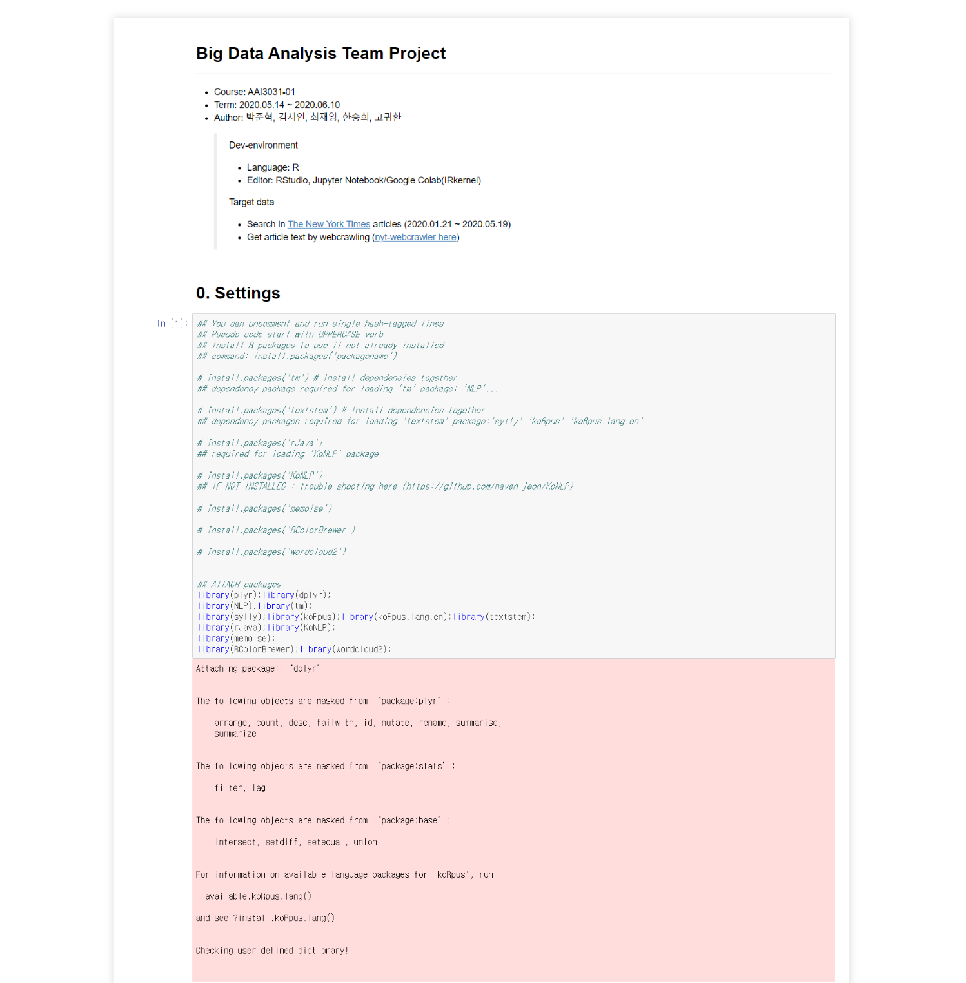

프로젝트는 2020.05.14에 시작해서 2020.06.10에 끝마쳤다. 분석 코드는 RStudio, Jupyter Notebook/Google Colab(IRkernel) 환경에서 R language로 작성하였다. 협업 환경을 위해 Colab을 일부 이용하였으나 한계가 있어 주로 RStudio로 개별 작성하고, Google drive에 공유하는 방식으로 진행되었다. 분석 대상이 되는 data는 “[The New York Times](https://www.nytimes.com/)”에서 검색한 기사의 원문을 web crawling하여 수집하였다. 프로젝트 초기에는 아직 R로 crawling하는 방법을 배우지 않아 python으로 [nyt-webcrawler](https://colab.research.google.com/drive/1QQqx4NNK9p3wFf5NePZOrR6A0Ipcur6_?usp=sharing)를 만들어 사용하였다.

전반적인 코드의 흐름은 아래의 순서로 진행된다.

|  |
| --- |
| 0. Settings: 코드 실행에 필요한 패키지 설치 및 불러오기  1. Create data file: raw data에서 필요한 data만을 가져와 분석에 쓰일 data file 생성하기  2. Preprocessing: 본문에서 단어를 추출하기 위한 전처리  3. Get word sets: 전처리한 data에서 단어 추출하여 word set 생성  4. Analysis: word set으로부터 의미 있는 결과 확인하기 |

그리고 전체적인 스크립트는 다음과 같이 작성되었다.

|  |
| --- |
| 1. 코드에서 single hash-tagged line은 uncomment하여 실행할 수 있다.  2. Pseudo code는 알파벳 대문자 동사로 시작하는 코멘트로 스크립트 내 코드 위에 작성되었다.  3. 결과 확인을 위한 코드를 중간중간 삽입하였으며 데이터가 많아 일부만 출력하기로 한다. |

3.0 Settings



install.packages('패키지명')로 필요한 패키지를 설치할 수 있으며 이미 설치되어 있으면 굳이 설치할 필요가 없다. 설치할 패키지는 ‘tm’, ‘textstem’, ‘rJava’, ‘KoNLP’, ‘memoise’, ‘RColorBrewer’, ‘wordcloud2’이고, 나머지는 dependency package로 함께 설치된다. library(패키지명)으로 필요한 패키지를 불러온다. 아래 결과는 패키지가 사용하는 object이니 사용자 변수와 중복되지 않도록 주의하자.

3.1 Creat data file

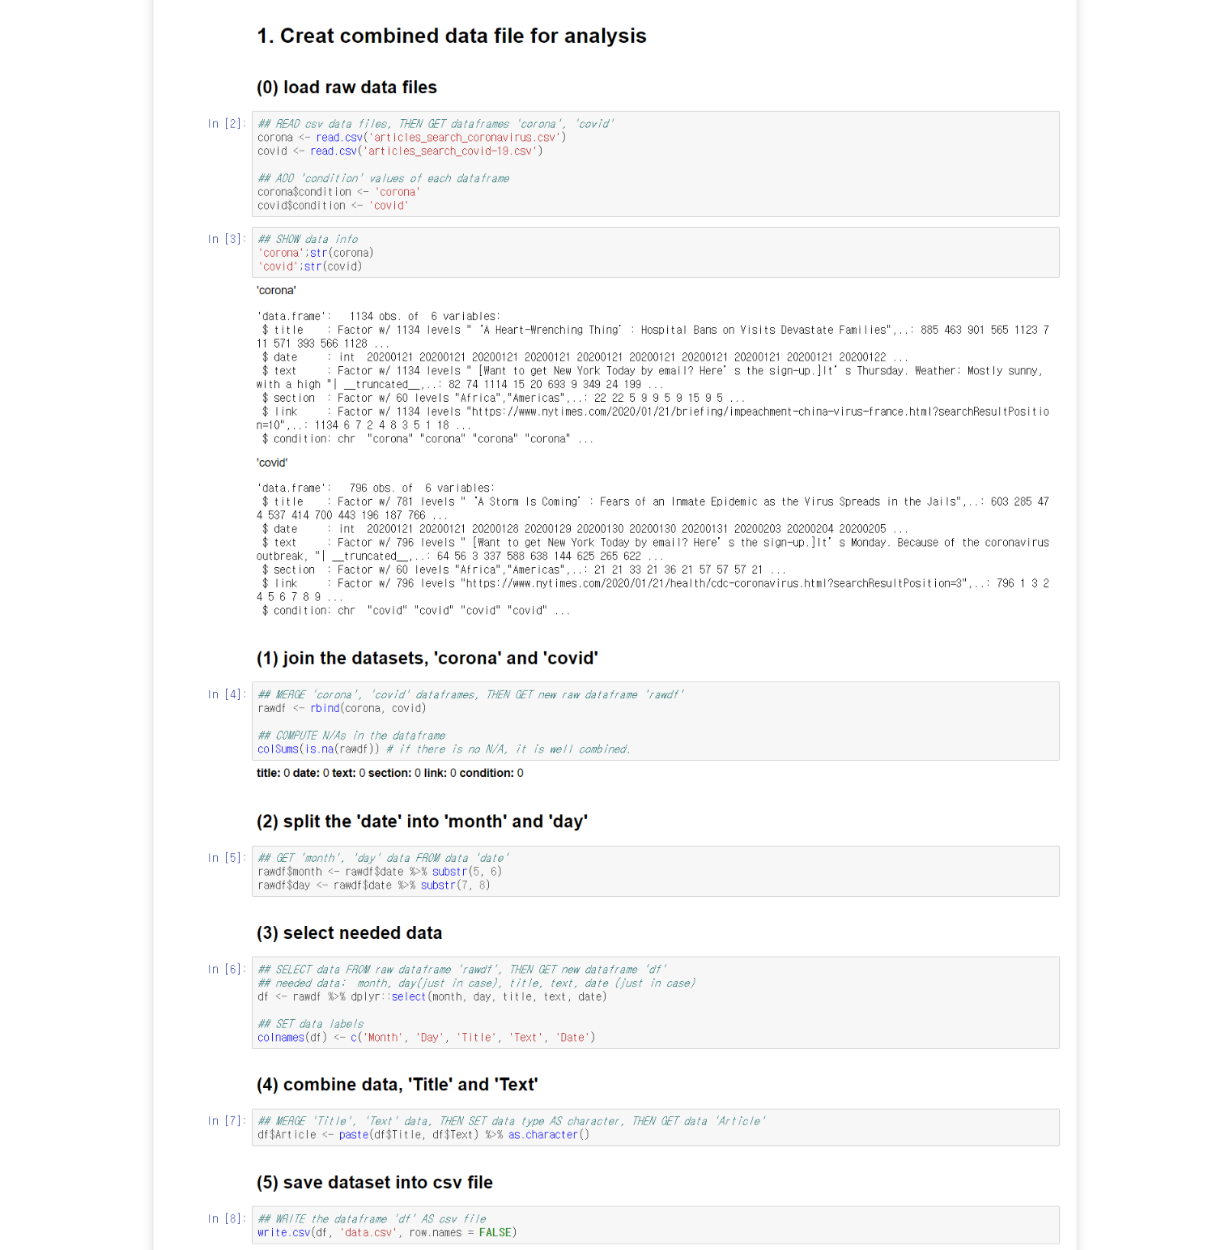

nyt-crawler로 얻은 csv file을 각각 read.csv() 함수를 통해 ‘corona’, ‘covid’ dataframe으로 읽어 들이고, str() 함수를 통해 데이터 객체를 확인한다.



두 dataframe을 rbind() 함수로 행방향 결합을 시키고 ‘rawdf’로 입력한다. 그리고 ‘rawdf’에 NA가 있는지 계산하여 잘 결합되었는지 알아본다.



1-(0)의 In[3]에 대한 출력에서 $date 정보가 연, 월, 일이 결합된 형태임을 확인하여 나중을 위해 월($month), 일($day)을 뽑아내어 ‘rawdf’의 새로운 열로 추가한다.



dplyr 패키지의 select를 이용하여 ‘rawdf’에서 필요한 정보 $month, $day, $title, $text, $date를 골라 새로운dataframe ‘df’를 생성한다.

‘df’에서 각 행은 $Month, $Day, $Title, $Text, $Date로 지정한다.



기사의 제목($Title)과 내용($Text)를 하나로 결합하여 charcter type의 ($Article)을 새로운 열로 추가한다.



현재까지의 결과 ‘df’를 ‘data.csv’ 파일로 저장한다.

3.2 Preprocessing

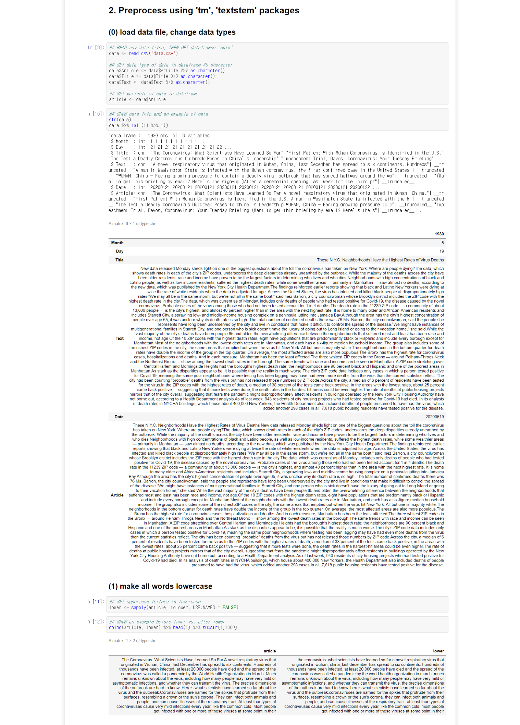

data.csv 파일을 read.csv() 함수를 통해 ‘data’ dataframe으로 불러들인다. dataframe에 담긴 data의 type을character로 변경하고, preprocess할 $Article을 article로 지정한다.

In[10]에서 불러들인 data 예시는 아래에서 확인할 수 있다.



str(data) data

객체정보를 표시한다.



data %>% tail(1) %>% t()

출력결과가 길어지므로 data의 맨 마지막(tail(1) 함수) 열 만을 transpose(t() 함수)하여 나타내었다.

아래부터는 불러온 data의 전처리가 본격적으로 시작되는 과정이다. 전반적으로 다음 순서로 진행된다.

|  |
| --- |
| 1. 모든 문자 소문자화 : lower  2. 의미 없는 단어, 문자, 문장부호 등 제거  (1) 문장부호(punctuation), 수(digit) 제거 : del_punct  (2) 불용어(stopwords) 제거 : del_stopword  (3) 단일 문자(one-letter) 제거 : del_oneletter  (4) 공백(space) 제거 : del_space  3. 표제어 추출(lemmatization) : lem |

따라서 다음과 같이 순차적으로 변수명이 바뀌며, 앞선 과정이 누적되어 적용된 결과를 확인할 수 있다.

|  |
| --- |
| article → lower → del_punct → del_stopword → del_oneletter → del_sapce → lem |



article → lower

좌(article) 우(lower)를 비교해보면 모든 대문자가 소문자로 변경됨을 확인할 수 있다.

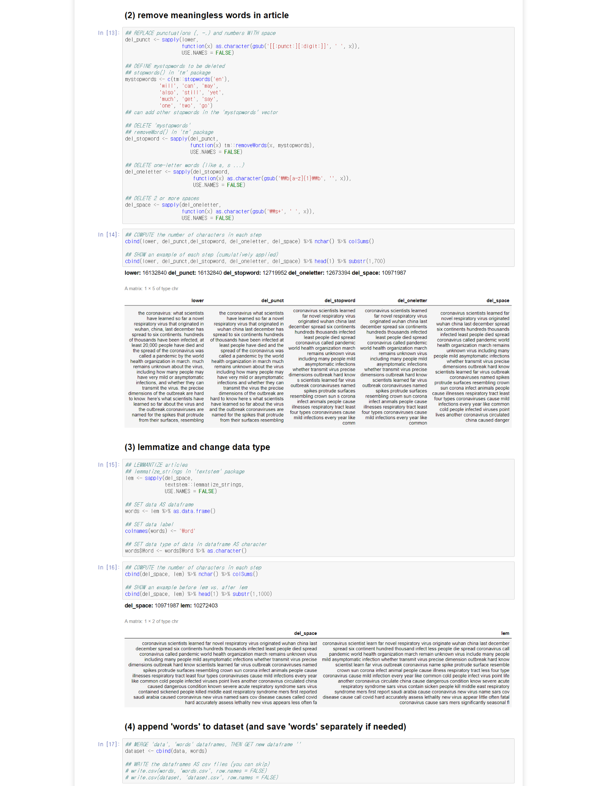

lower → del_punct

[:punct:]는 모든 문장부호(punctuations), [:digit:]은 모든 수를 뜻하고, 이를 공백(‘ ’)으로 치환한다. 여기에서 생긴 공백은 뒤에서 제거할 예정이다.

del_punct → del_stopword

stopword는 문장내에 자주 등장하지만 분석하는데 큰 의미가 없는 단어를 뜻한다. stopwords는 tm 패키지에서 불러올 수 있다. 여기에 몇 가지 단어를 추가하여 mystopword를 만들어 이에 해당하는 단어를 removeWords() 함수를 적용해 del_punct에서 제거해준다.

del_stopword → del_oneletter

\\b는 경계를 나타내고, [a-z]{1}는 알파벳 소문자 a부터 z까지 중 하나를 의미한다. 앞 뒤 공백인 단일문자를 공백(‘ ’)으로 치환한다. 여기에서 생긴 공백은 다음과정에서 제거된다.

del_oneletter → del_sapce

\\s+ 는 공백(whitespace)이 하나 2개 이상(+)을 의미하고, 이를 단일 공백(‘ ‘)으로 바꾸어 단어 사이 공백을 하나로 바꾼다.



nchar() 함수로 계산한 문자 수가 점점 줄어듦을 확인할 수 있다.

(16,132,840) → (16,132,840) → (12,719,952) → (12,673,394) → (10,971,987)

그 아래는 순차적으로 전처리 되어가는 article 일부를 보여주고 있다.



del_sapce → lem : textstem 패키지의 lemmentize_strings 함수를 적용하여 표제어를 추출한다.

(10,971,987) → (10,272,403)으로 문자의 수가 줄었다. 즉, 하나의 표제어로 통합되면서 다른 형태의 동일 의미의 단어 길이가 줄었다. 

좌(del_space) 우(lem)를 비교해보면, 첫 줄의 learned → learn, originated → originate 와 같이 기본형의 단어로 바뀌었다.



다음 단계에서 쓰일 dataset을 묶어서 저장해 둔다.

3.3 Get word sets

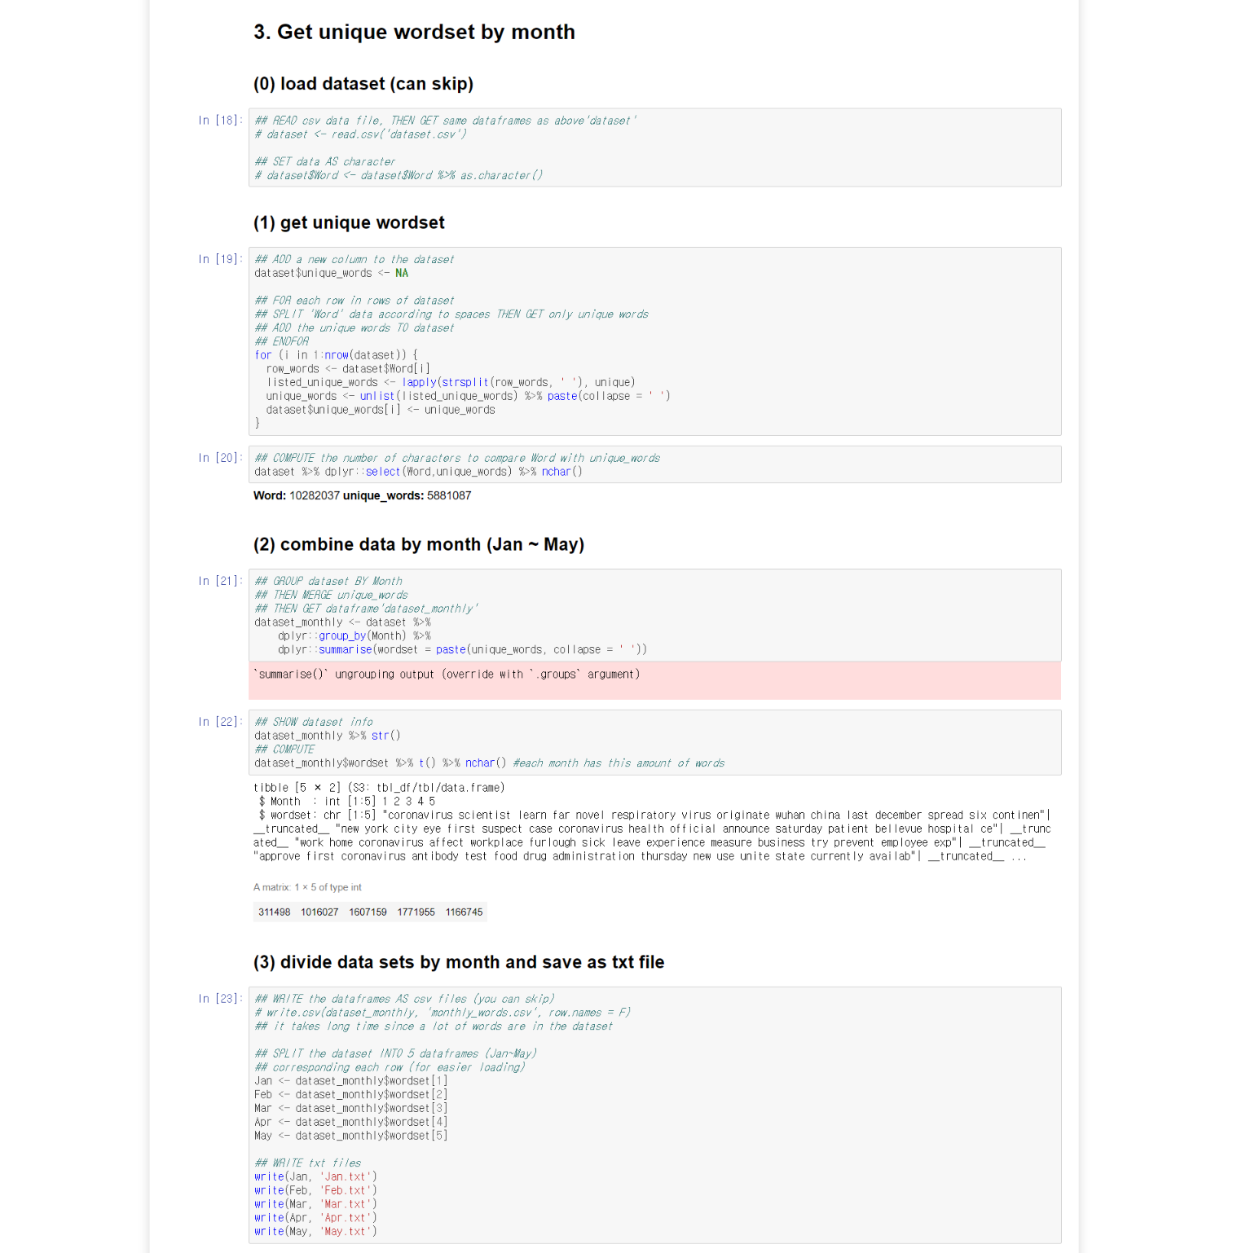

처음에 두 개의 raw data를 가져오면서 중복된 article을 수집했을 가능성이 있다. 따라서 중복 방지를 위해 dataset에 빈 열의 unique_words를 추가하고, for loop를 돌면서, unique한 단어를 unique_words에 각각 입력한다. dataset의 행 단위로 탐색하면 중복을 방지할 수 있다.



dataset을 월별 data로 나누고 unique_words를 wordset으로 하여 단어별 개수로 정리한 다음 dataset_monthly에 입력한다. dplyr 패키지의 summarise()는 단어를 집계하는 함수로 쓰이고, group_by()는 입력받은 dataset에서 $Month를 기준으로 그룹화하는 함수로 쓰인다.



dataset_monthly의 정보를 확인한다. nchar()로 계산한 월별 dataset의 단어 길이 수는 1월부터 5월까지 각각 311,498(1월), 1,016,027(2월), 1,607,159(3월), 1,771,955(4월), 1,166,745(5월)이다. 1월은 21일부터 모인 기사라 단어 길이 수가 적다.



dataset_monthly의 wordset을 각각 Jan, Feb, Mar, Apr, May로 나누어 선언하고, txt파일로 저장해둔다.

3.4 Analysis

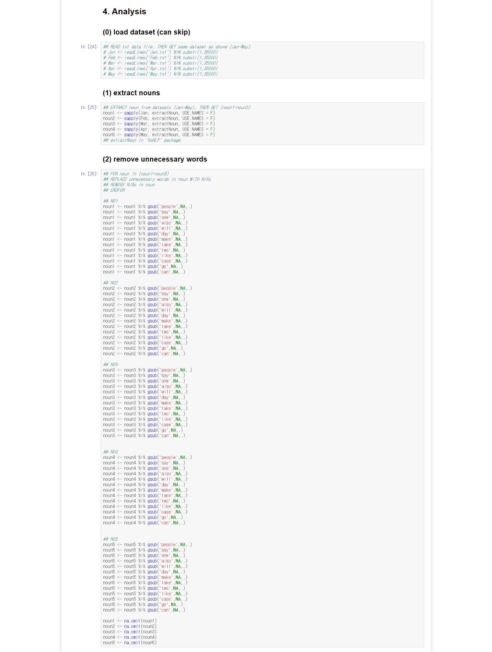

Jan~May를 KoNLP 패키지의 extractNoun함수를 적용하여 단어를 추출해내고, 이를 noun1~noun5로 지정한다.



gsub() 함수로 전처리에서 처리되지 않은 단어를 재처리한다.

noun1~noun5 동일한 과정을 거친다.



gsub()으로 인해 NA로 대체된 것을 na.omit()으로 제거한다.

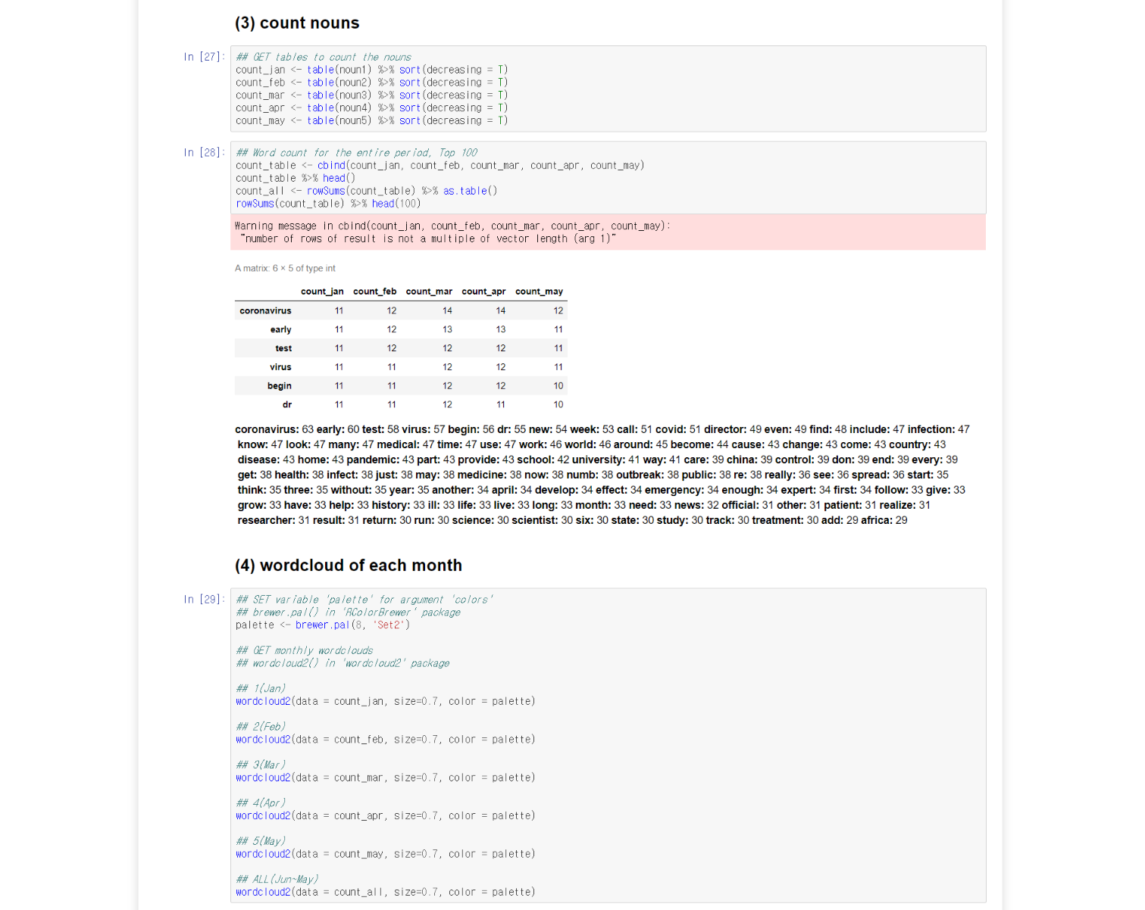

각 noun을 table로 변경한(table() 함수) 다음 내림차순(decreasing=T)으로 정렬(sort() 함수)한다.

각 table은 count_jan, count_feb, count_mar, count_apr, count_may이다.



count_jan ~ count_may를 cbind()로 열방향으로 결합한 count_table을 생성한다. 위 결과는 count_table의 head() 일부와 각 열을 합산한 count_all에서 top 100에 해당하는 단어와 그 개수를 나열한 것이다.



RColorBrewer 패키지에서 brewer.par() 함수로 word cloud에 쓰일 색상 팔레트 ‘palette’를 만든다.

wordcloud2 패키지의 wordcloud2() 함수로 count table을 word cloud로 만든다. 결과는 4. Conclusion에서 확인할 수 있다.

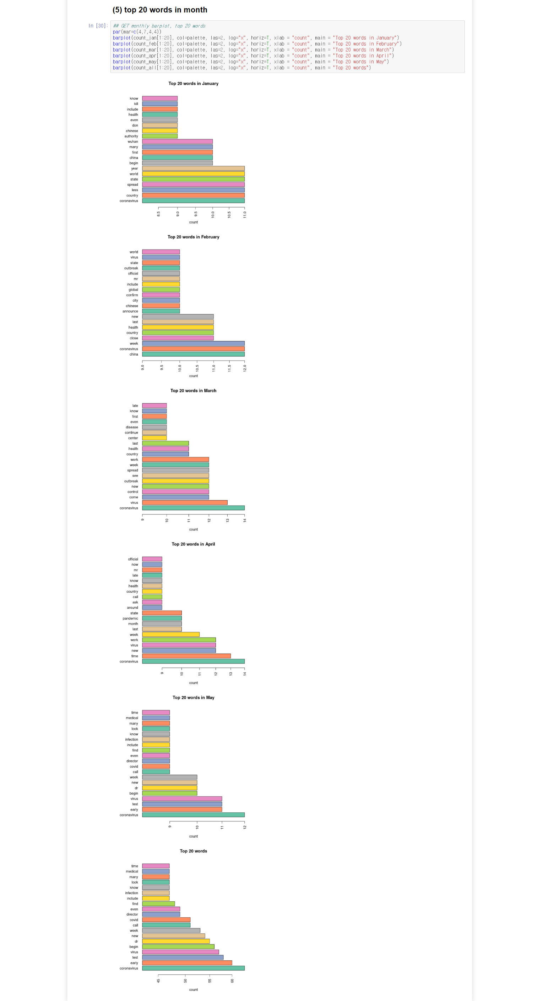

각 월의 top 20 단어를 bar plot으로 확인해본다. 결과는 4. Conclusion에서 확인할 수 있다.

4. Conclusion

1월의 word cloud 및 bar plot 해석

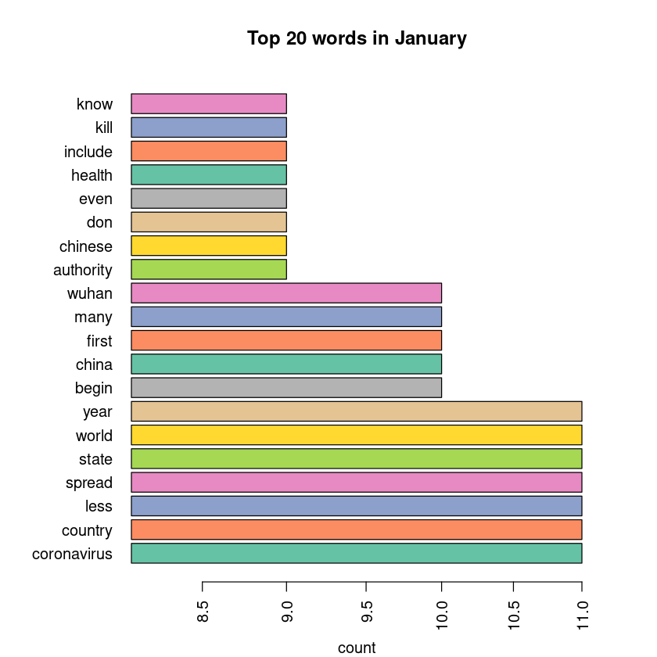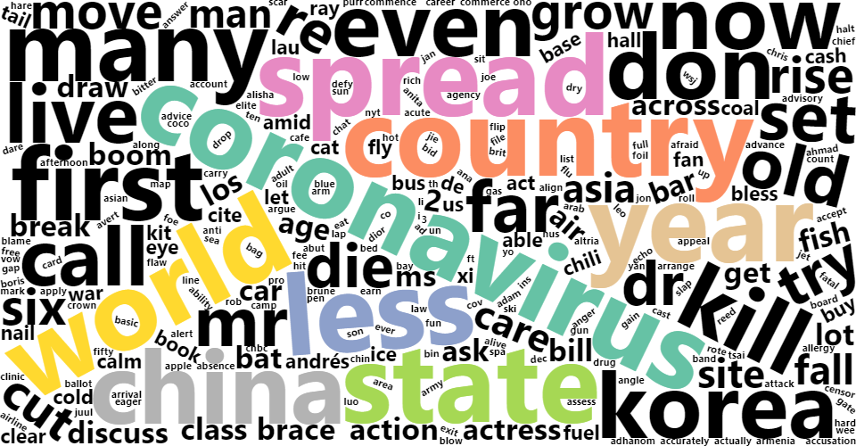

막 중국 우한에서 발병이 시작하기 시작한 때이다. 아직 세계적 pandemic이 될 거라는 예측은 없이, 가볍게 COVID-19를 다루고 있다. 중국’ 과 ‘발병’(outbreak)이 주로 등장하고 ‘begin’ 등 발병의 시작 등을 주로 나타내는 단어들이 등장하고 있다. 그와 함께 ‘infect’, ‘disease’ 등 전염병 관련 단어들이 등장한다. 1/23일 우한 도시가 봉쇄되었다. 그와 관련된 주 단어 ‘city’, quthority’, ‘government’ 등도 보이기 시작한다.

2월의 word cloud 및 bar plot 해석

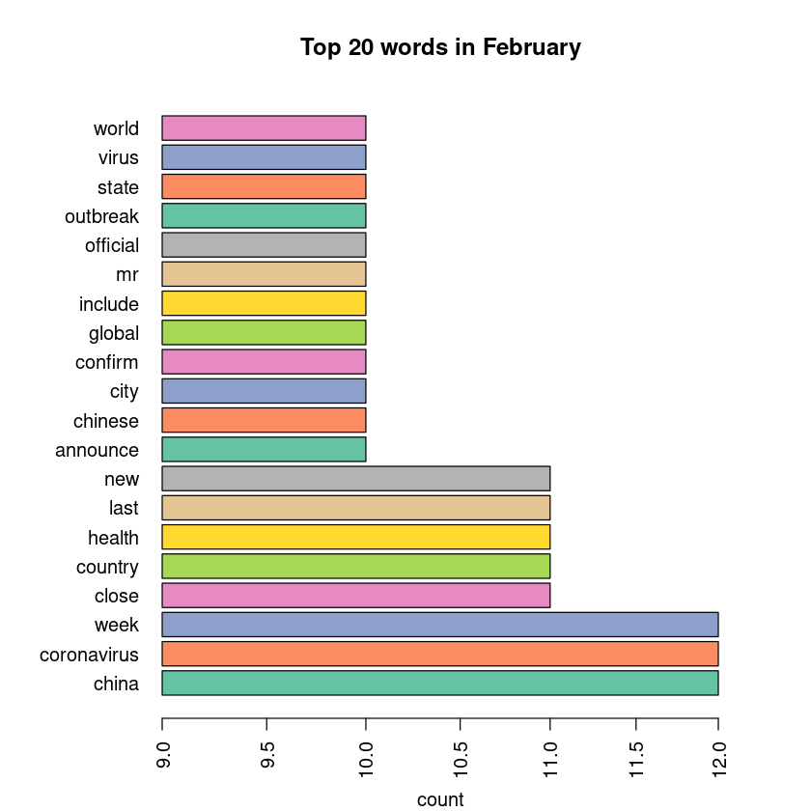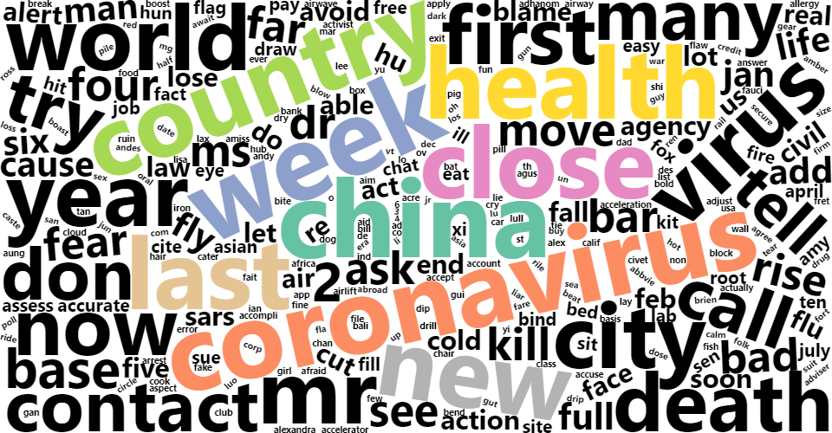

여전히 ‘china’는 주된 관심사이다. 중국 내에서 COVID-19가 급격히 유행하고 감염자가 급격히 늘어나는 시기가 1월말-2월초중순이다. 정부가 우한을 봉쇄하였기 때문에, 여전히 그와 관련된 ‘wuhan’, ‘government’, ‘control’, ‘city’ 단어들이 보이고, 코로나 감염자가 전세계적으로 하나 둘 등장하고 있어서 ‘quarantine’(자가격리) 이라는 용어도 등장하기 시작한다. ‘spread’ 란 단어는 전세계적으로 퍼지고 있는 상황을 알려주고 있다.

3월의 word cloud 및 bar plot 해석

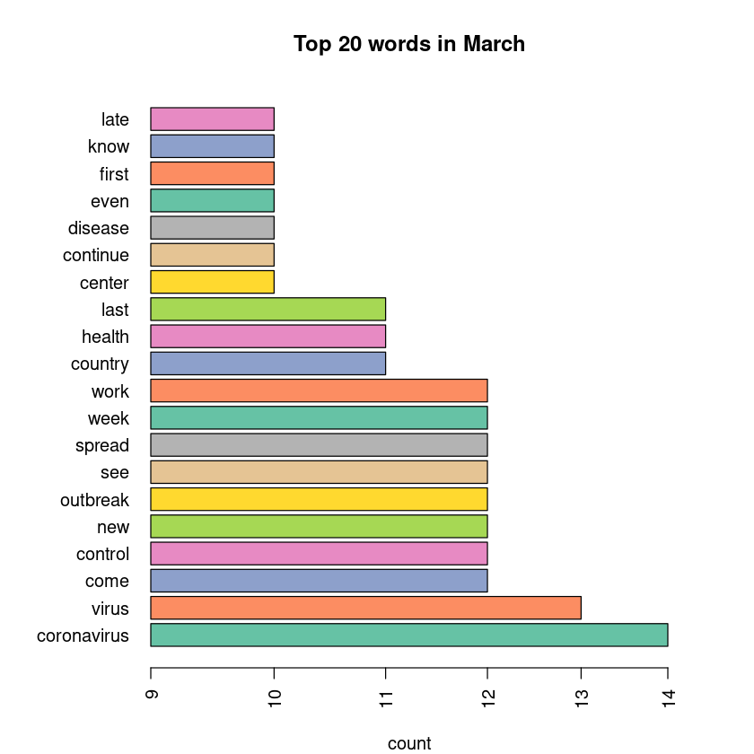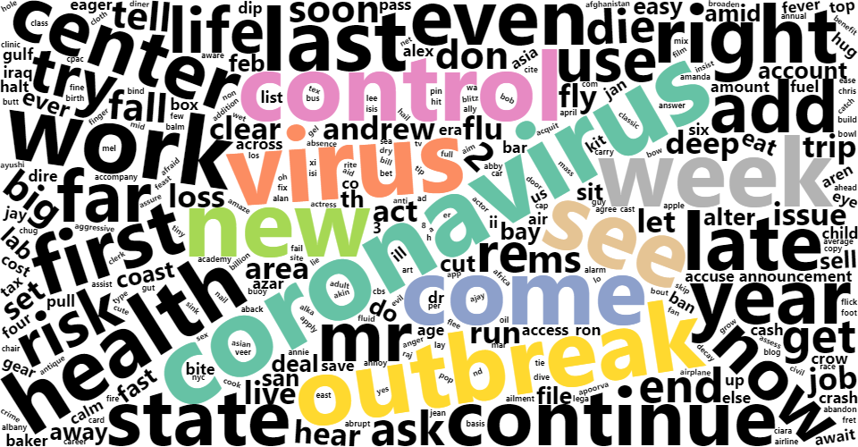

본격적으로 전세계에서 대 유행하기 시작한다는 것이 보인다. 높아진 ‘world’, ‘country’, ‘public’, ‘state’, ‘spread’ 단어들의 빈도수와 빈도수가 확연히 줄어든 ‘china’, ‘chinese’ 단어에서 엿볼 수 있다. 건강에 대한 관심이 늘어나면서 ‘health’, ‘help’ 등이 등장하고, 도시, 국가 봉쇄가 연달아 일어나면서 ‘close’, ‘government’ 등이 등장하고 있다. 장기적 상황이 예상되면서 단순 권고 조치인 ‘quarantine’(자가격리)였던 지난달과 달리, 외출을 자제시키는 ‘home’ 이란 단어가 등장하기 시작하였고 같은 맥락의 ‘long’이라는 단어도 등장하였다. 외출 자제는 경제상황과 직결되기 때문에 그 상황이 아주 심각함을 반영한다.

4월의 word cloud 및 bar plot 해석

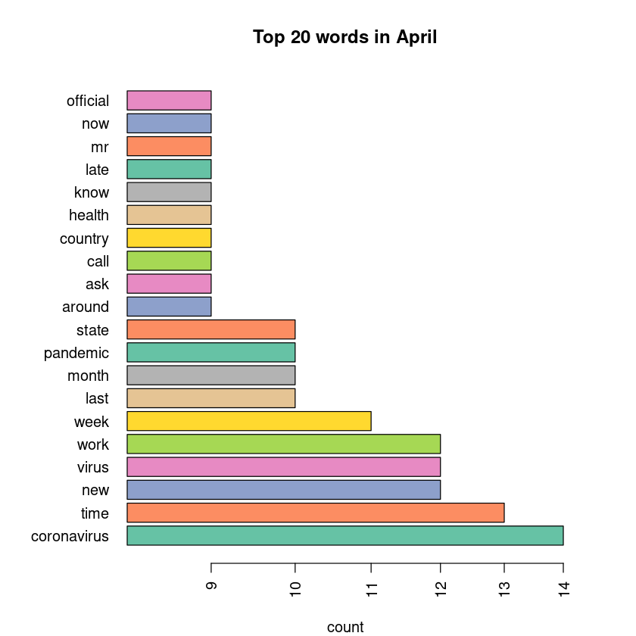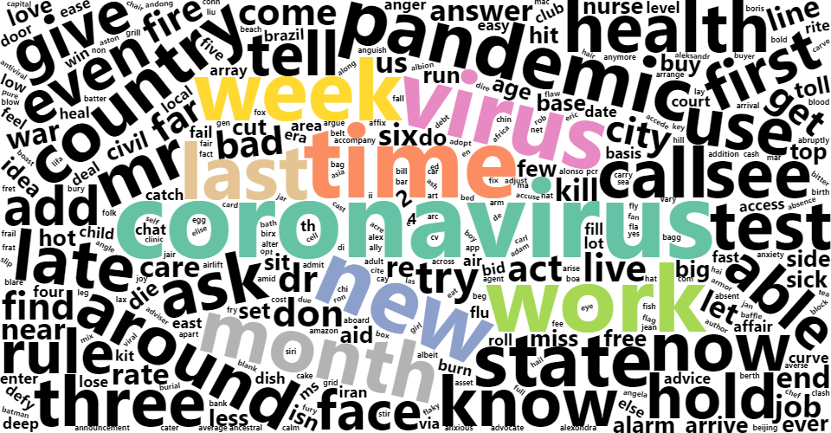

여전히 ‘china’,’chinese’에 관한 단어는 등장하지 않고 전세계적 감염에 대한 인식을 보여주듯 ‘world’란 단어가 주로 드러난다. 특히, 전세계적으로 상황이 악화되었다는 것을 ‘pandemic’을 통해서 알 수 있다. 4월에는 미국에서도 covid-19 유행이 악화되었기 때문에, 미국 자국 국민들에게 있어서 더 영향이 컸다는 것을 알 수 있다. ‘health’, ‘test’, ‘care’등이 자주 등장하였음을 통해서 그 사실을 유추해 볼 수 있다.

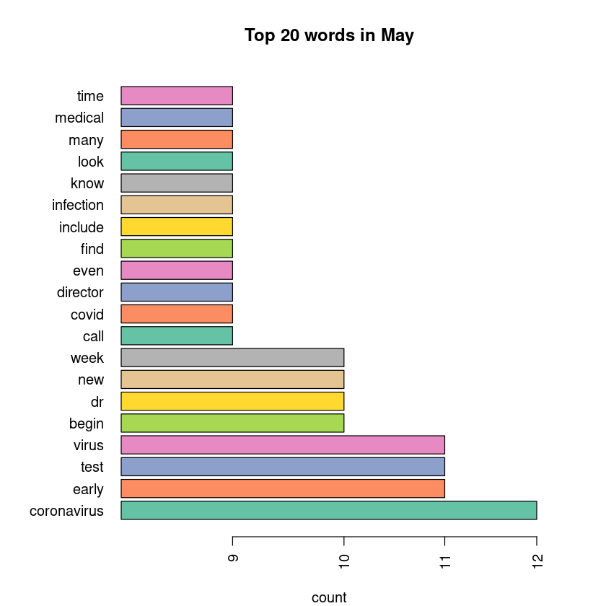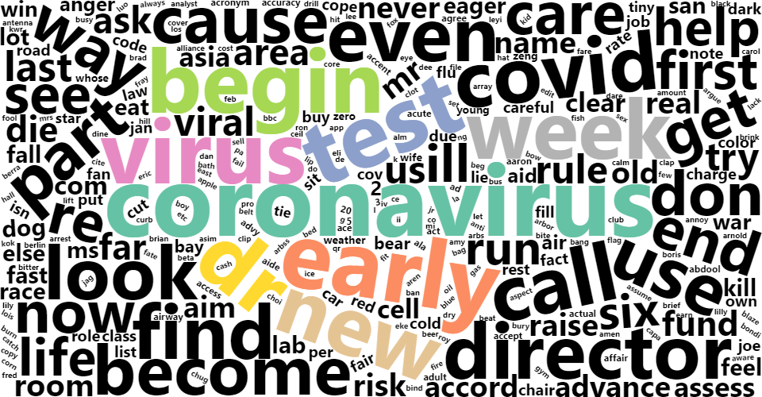

5월의 word cloud 및 bar plot 해석

4월에 pandemic 이란 단어가 등장하면서 계속해서 pandemic이란 단어가 자주 언급되고 있다. 그와 함께 ‘long’ , ‘health’, ‘home’ 등의 COVID 와 관련된 단어가 계속해서 등장하면서 코로나 19에 대한 현재 견해는 ‘세계적 역병’ 과 ‘경계 상태’ 임을 알 수 있다. 단어 빈도수는 4월의 것과 비슷하다.

5개월간의 통합 word cloud 및 bar plot

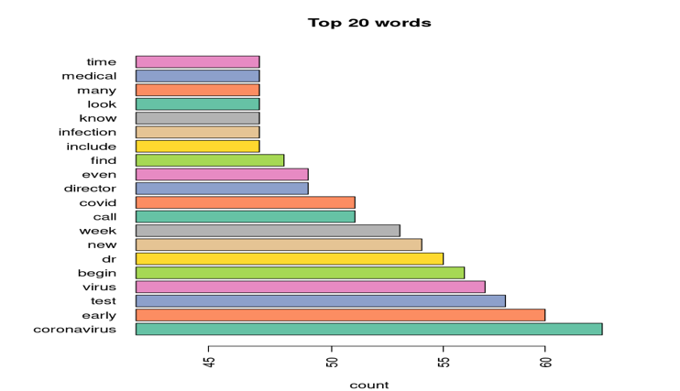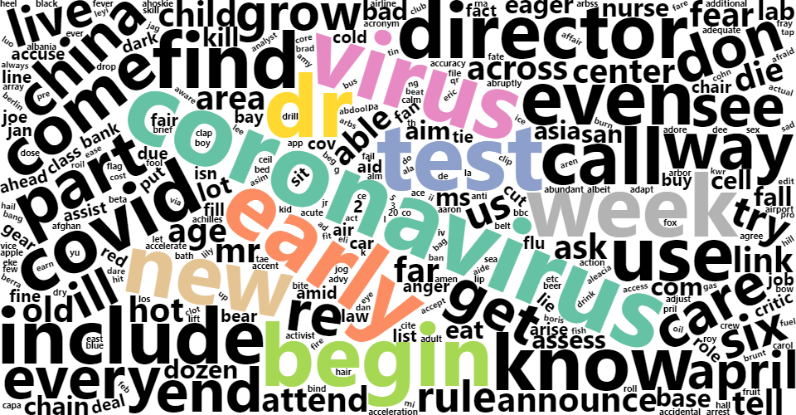

최종 결론

주목해야할 흐름은 1월~2월까지는 COVID-19를 단순히 중국 및 동아시아에서 유행하는 이전에 종종 있었던 유행병과 같은 생각을 가지고 있었다는 것이다. 중국을 중심으로 주요 보도가 이루어지고 있고, 아직은 세계적 감염이라는 인식을 보이고 있지 않다. 하지만, 3월달부터는 COVID-19를 세계적 감염으로 바라보기 시작한다. 빈도수가 높아지는 ‘world’ 단어와 빈도가 확연히 줄어든 ‘china’라는 단어에서 알 수 있다. 특히 4월달부터는 세계적 감염의 심각성을 나타내는 ‘pandemic’이라는 단어의 빈도수가 특히 높아지고 그 흐름이 5월까지 이어지는 것으로 보아 현재 뉴욕 타임스 언론사의 코로나 19에 대한 견해는 1-2월과는 달리 ‘전세계적 대 역병 및 초긴장 상태’ 라는 것을 알 수 있다.